PRESSEINFORMATION

29. Januar 2020

**Start in neue Dimensionen der Rollladensteuerung**

**Weitergedacht: Erster bidirektionaler Rollladenmotor von Schellenberg**

Was sich an Möglichkeiten für Heimwerker eröffnet, wenn gute Ideen in verschiedene Richtungen gedacht werden, zeigt diese neue, nachrüstbare Lösung zur Steuerung von Rollläden.

Bisher konnten Funk-Rohrmotoren im Heimwerkerbereich nur Befehle empfangen und daher nicht positionsgenau gesteuert werden. Hier schlägt Schellenberg ein neues Kapitel auf. Die nächste Generation des Funk-Rollladenantriebs Premium ist jetzt bidirektional. Das heißt, der Rollladenmotor kann auch Statusmeldungen senden. Als kompatibler Antrieb für die Smart Home-Systeme „Smart Friends“ – mit fast 100 weiteren integrierbaren Markenprodukten von der Antriebstechnik und Lichtprodukten bis hin zur Sensor- und Sicherheitstechnik – und für „Magenta SmartHome“ der Telekom oder SH1 von Schellenberg, kann die exakte Position des Rollladens prozentgenau abgelesen und eingestellt werden. Das ist mit entsprechender Konfiguration des Smart Home-Systems und über eine aktive Internet-Verbindung sogar von unterwegs, automatisch oder per Sprachbefehl möglich.

Ebenfalls nützlich: Das System sendet eine Push-Meldung per App, falls der Rollladen beispielweise aufgrund eines Hindernisses blockiert ist oder der Rollladenmotor überhitzt. So bleibt die Lage zu Hause immer sicher im Blick.

**Endlagen per App einstellen**

Mehr Komfort schafft der neue Schellenberg-Funk-Antrieb auch rund um das Einrichten der Endlagen des Rollladens. Bei herkömmlichen Geräten muss diese manuell oder über eine Fernbedienung eingelernt werden. Mit der neuen bidirektionalen Generation von Schellenberg lässt sich das bequem per App, in Verbindung mit einem der oben genannten Smart Home-Systeme erledigen.

Sind die Rollladenantriebe einmal mit der Smart-Home-Zentrale verbunden, können sie nicht nur per App, sondern auch weiterhin per Handsender konfiguriert und gesteuert werden. Das ist praktisch, wenn der Smartphone-Akku schlapp macht. Und Kinder oder Gäste können so ebenfalls die Rollläden steuern. Der bidirektionale Clou dabei: Weil der Rollladenantrieb die aktuelle Position regelmäßig an die Smart Home Zentrale übermittelt, wird in der App immer die korrekte Position dargestellt – auch wenn der Rollladen mittels Handsender bewegt wurde.

**Auf ein Wort mit dem Rollladenmotor**

Wer schon einen Sprachassistenten als praktischen Mitbewohner hat oder darüber nachdenkt, ist mit dem neuen bidirektionalen Rollladenantrieb klar im Vorteil. Denn mit seiner Kompatibilität zum Smart Friends-System kommt er auch ganz einfach mit Amazon Alexa und Google Home ins Gespräch. Über die Verbindungsmöglichkeit zum Magenta SmartHome-System lässt er sich ebenso leicht per Smart Speaker der Telekom steuern. Ein weiterer Schritt in die neue große Freiheit mit den neuen Funk-Rollladenmotoren von Schellenberg.

Wörter: 380

Zeichen inkl. Leerzeichen: 2.865

**Über die Alfred Schellenberg GmbH**

Schellenberg ist ein mittelständisches Familien-Unternehmen aus Siegen.

Mit smarten Antrieben für zu Hause nimmt Schellenberg eine führende Marktposition ein und entwickelt innovative Produkte für die einfache Nachrüstung. Seit mehr als 35 Jahren ist das Unternehmen Partner von Bau- und Fachmärkten, dem E-Commerce-Handel sowie dem Handwerk.

**schellenberg.de**

Pressebild 01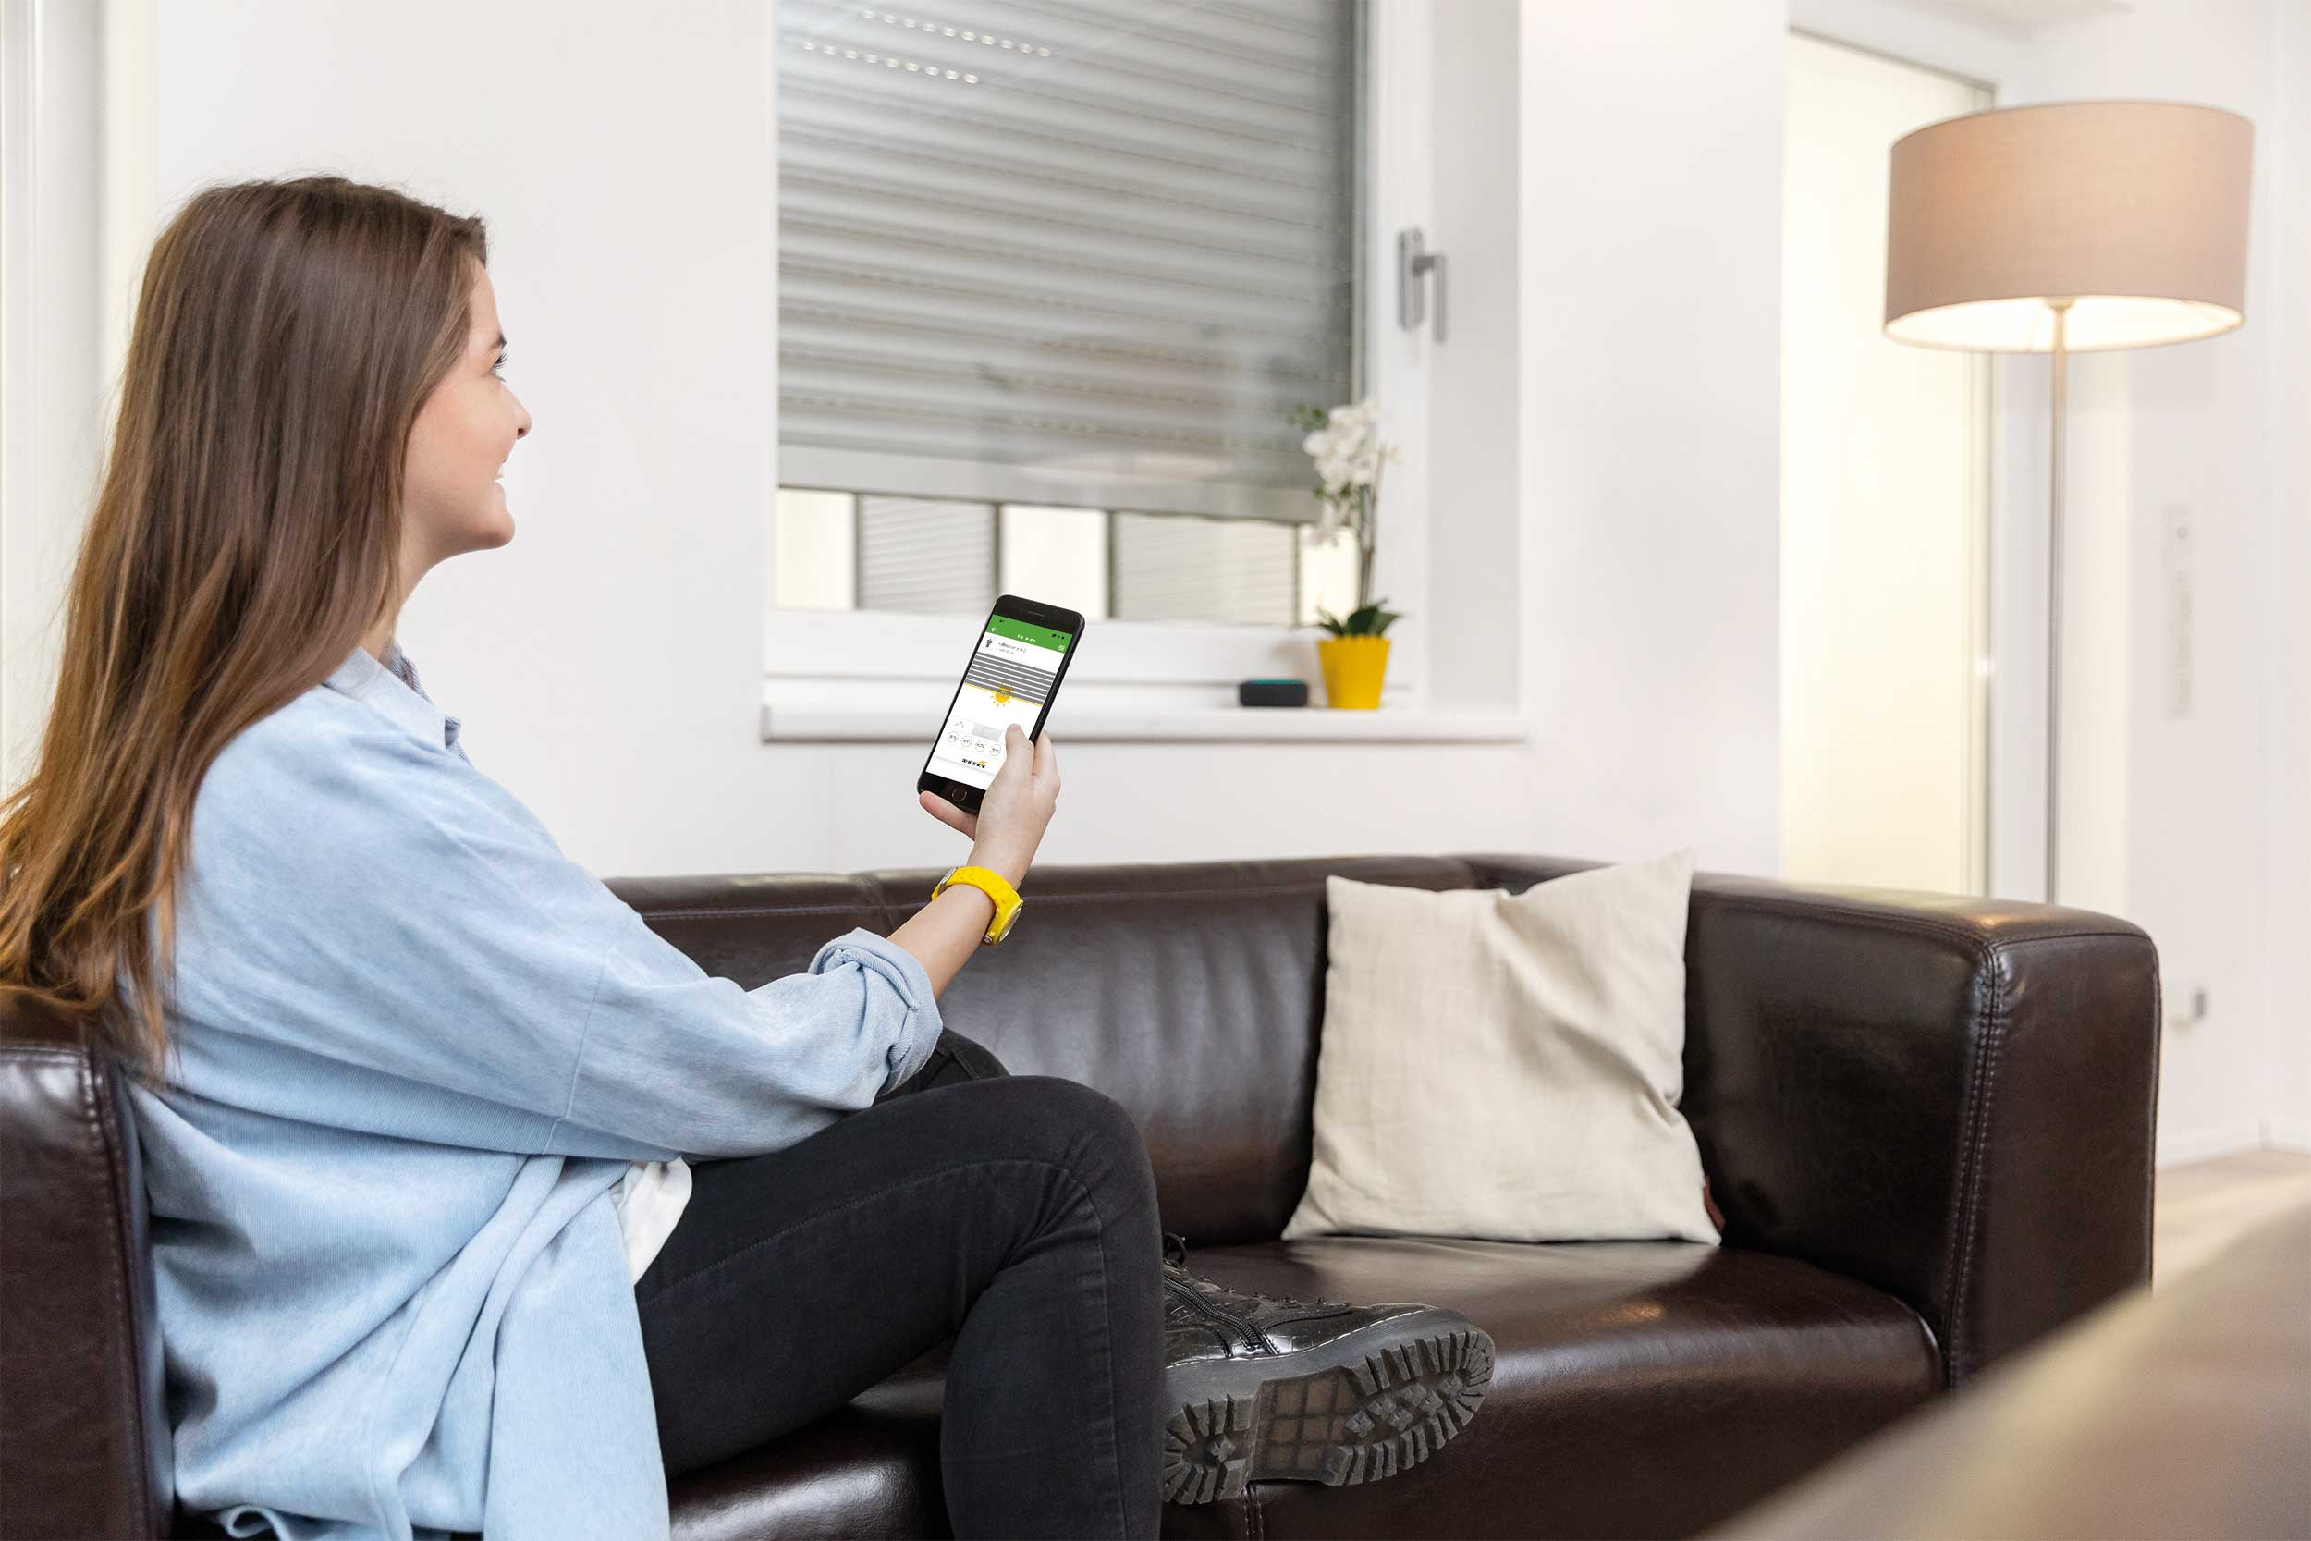

© Schellenberg

Bildunterschrift. Die neuen bidirektionalen Rollladenantriebe von Schellenberg lassen sich per Funk oder smart per App bedienen.

Pressebild 02 – exemplarisch für 16 weitere Bilder - Einbaustory

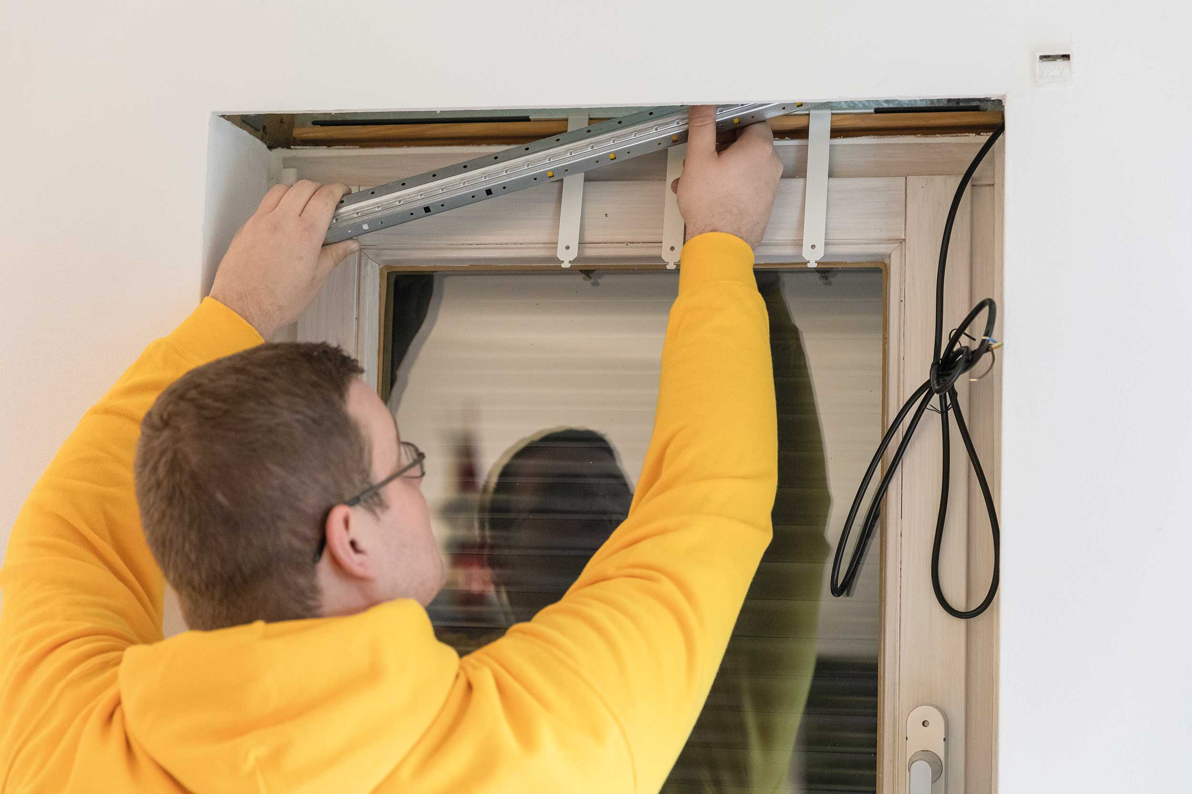

© Schellenberg

Bildunterschrift: Heimwerker mögen es smart, besonders wenn es so einfach wie mit dem neuen bidirektionalen Funk-Rollladenmotor von Schellenberg geht.

Pressebild 03

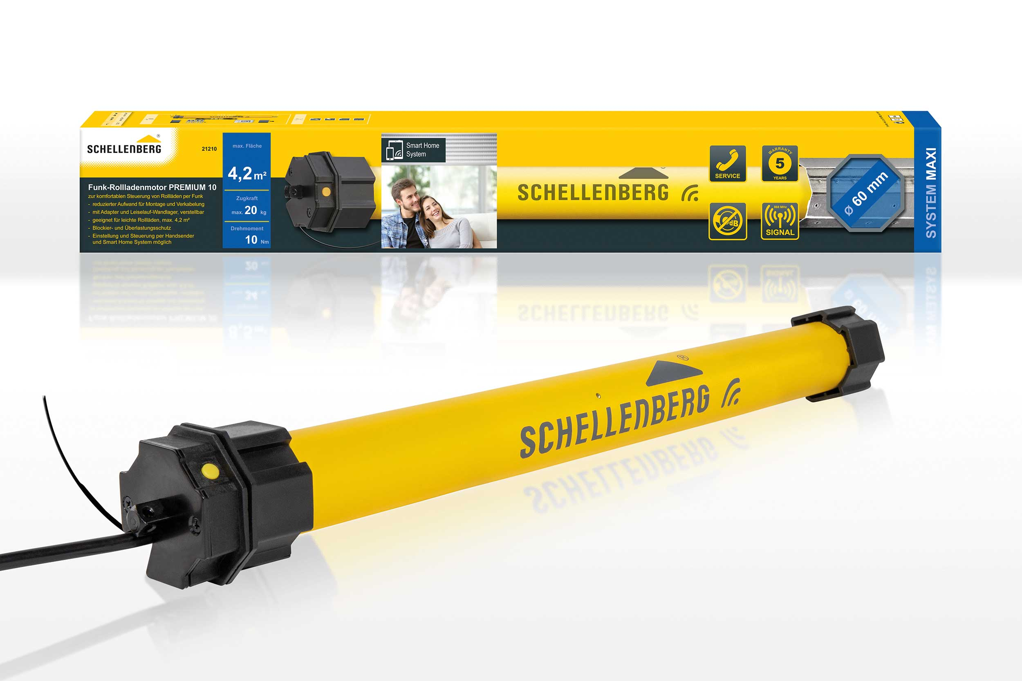

© Schellenberg

Bildunterschrift. Der erste bidirektionale Rollladenantrieb für den Heimwerkerbereich.

Pressebild 04

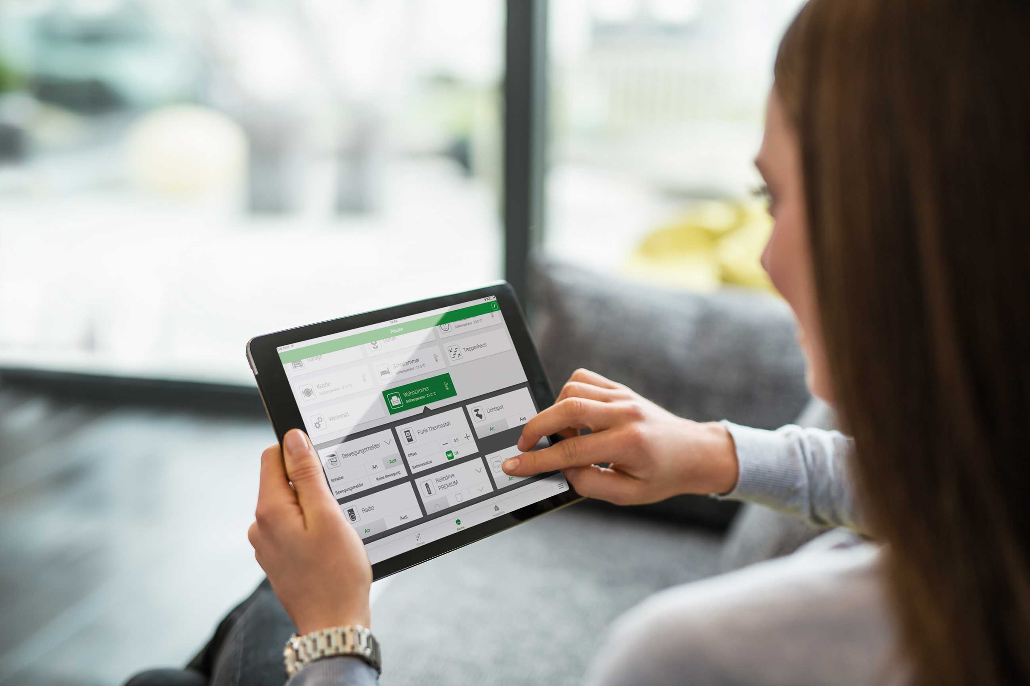

© Smart Friends

Bildunterschrift. Die neuen Rollladenantriebe von Schellenberg lassen sich in die Smart Home-Systeme „Smart Friends“ (Bild oben), „Magenta SmartHome“ der Telekom oder SH1 von Schellenberg integrieren und per App steuern.

Pressebild 05 – Google Home

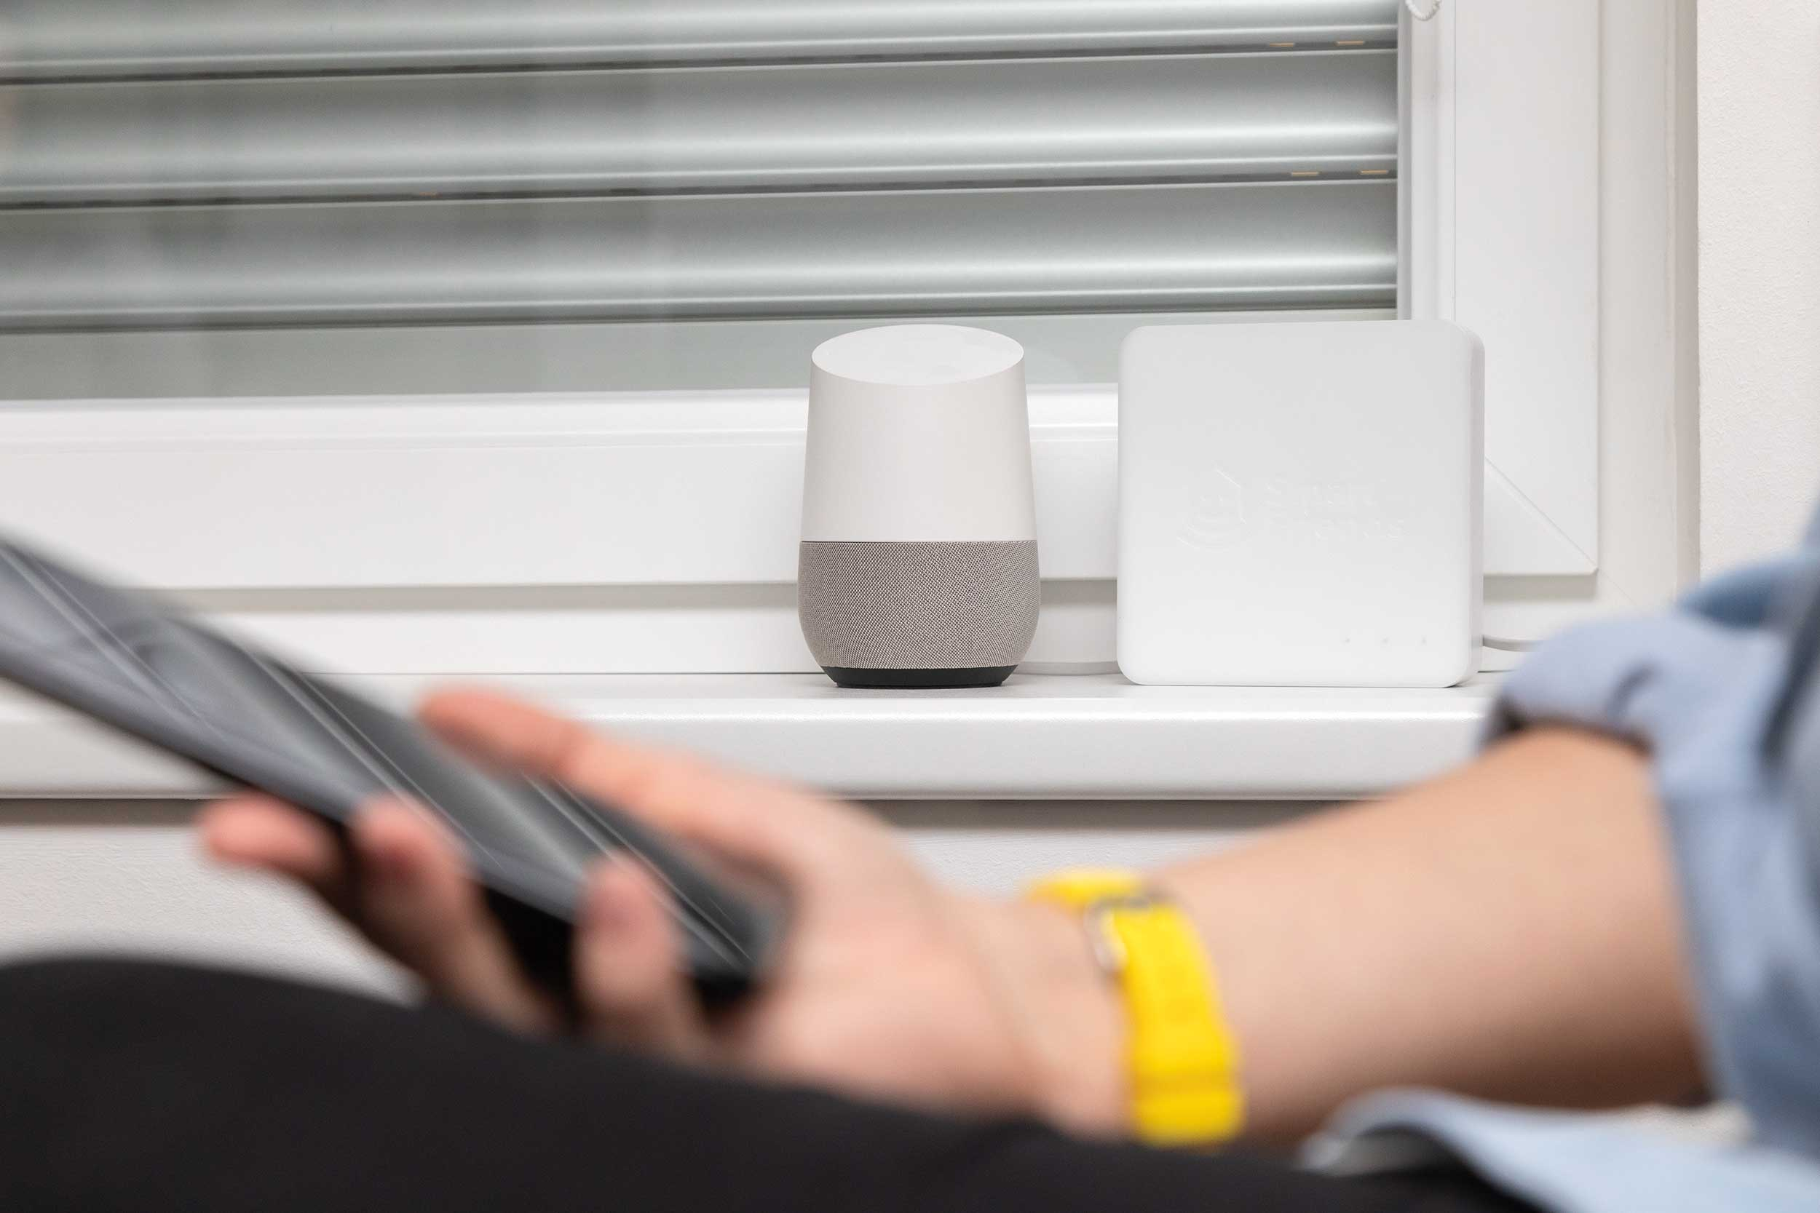

© Schellenberg

Bildunterschrift: Rollläden können jetzt mit der neuen Generation von Schellenberg-Funk-Antrieben Premium einfach automatisiert, in das Smart Friends-System oder das Magenta SmartHome eingebunden und so auch per Sprachbefehl mit Amazon Alexa und Google Home bzw. dem Smart Speaker der Telekom gesteuert werden.

Pressebild 06 – Amazon Alexa

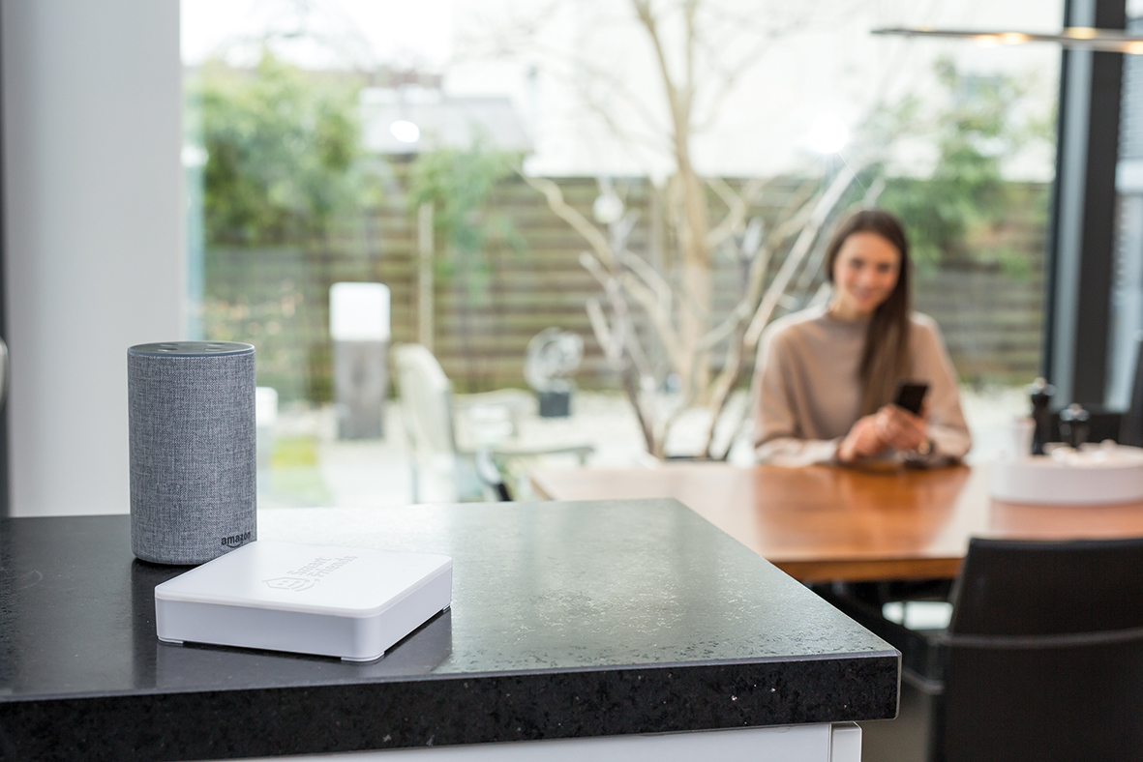

© Smart Friends

Pressebild 07 – Google Home

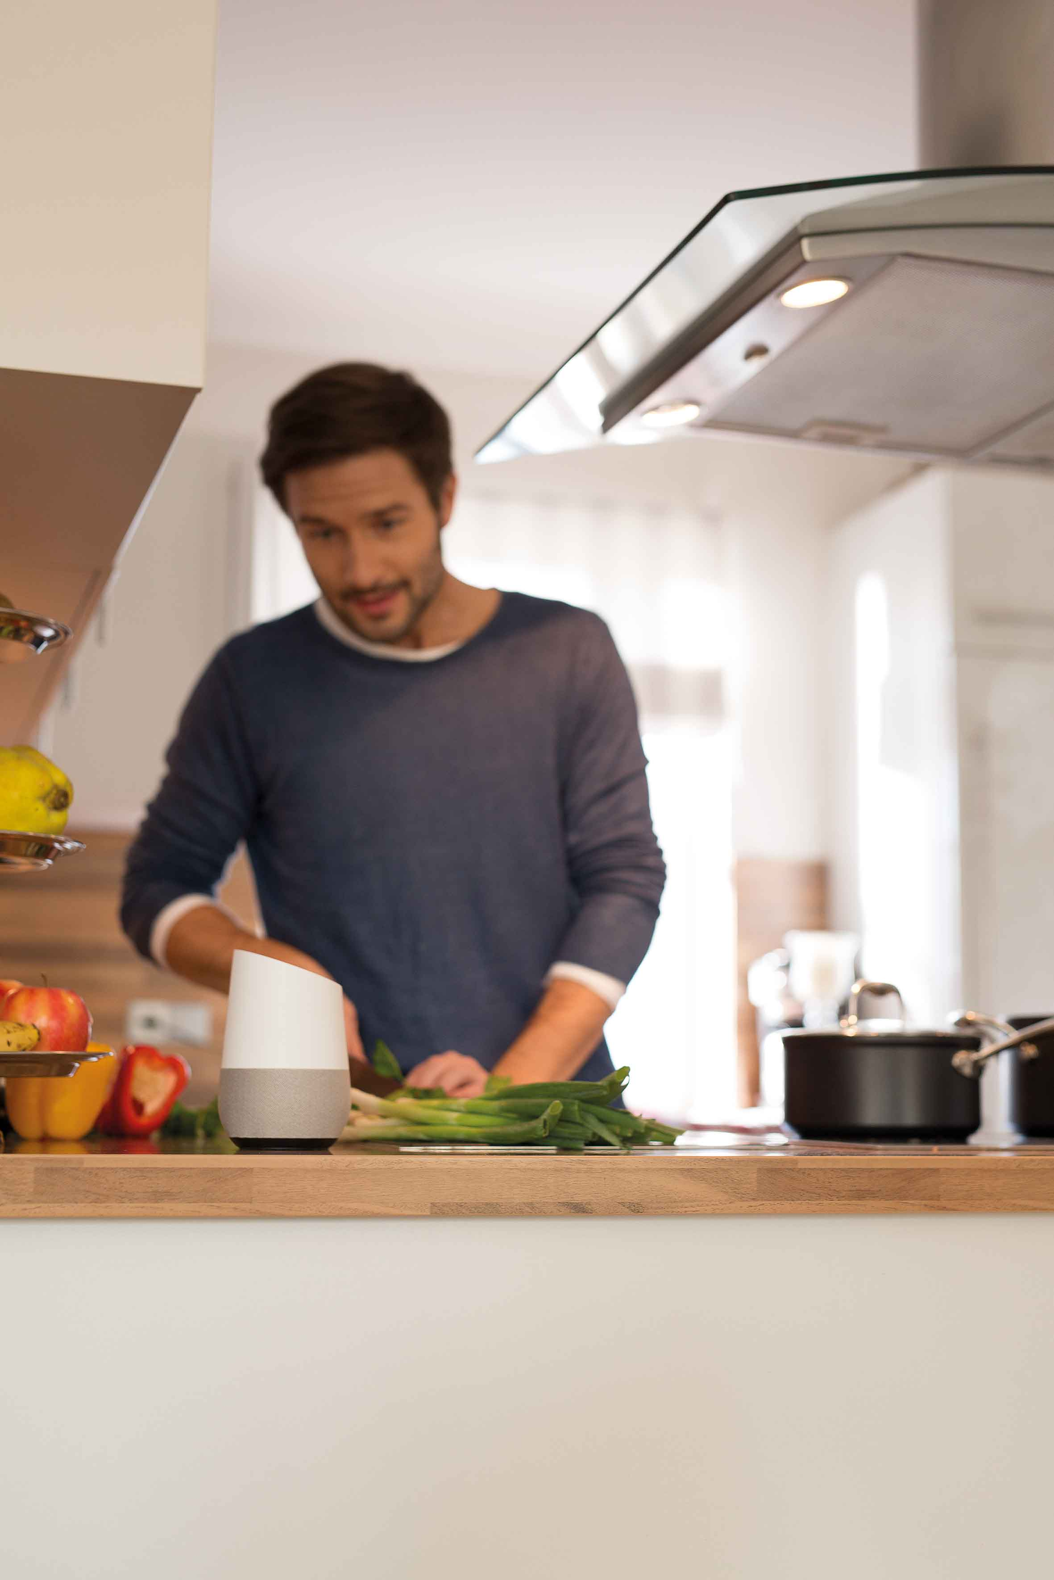

© Smart Friends

Pressebild 08 – Amazon Alexa

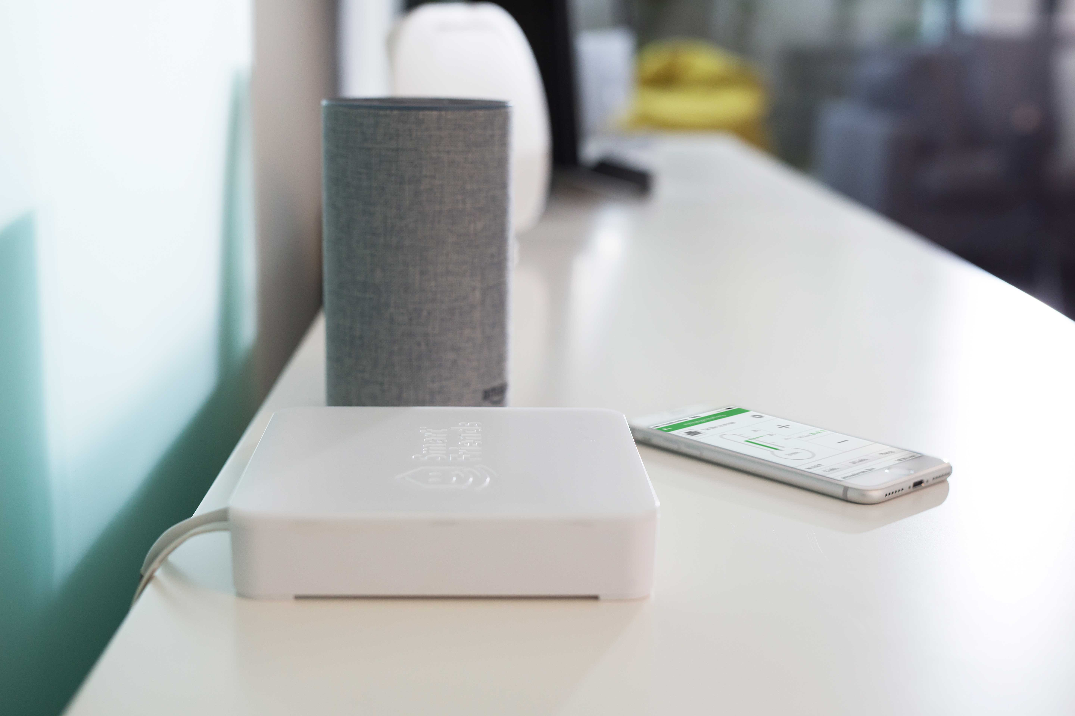

© Smart Friends

**Kontakt:**

Alfred Schellenberg GmbH

An den Weiden 31

57078 Siegen

www.schellenberg.de

Ihr Ansprechpartner PR/Media:

V.i.S.d.P

Stefan Köhler

Tel.: 0271 89056-450

stefan.koehler@schellenberg.de